Годовой отчет Управляющего совета
МБОУ «Мгинская средняя общеобразовательная школа»
2013-2014 учебный год

В нашей школе уже четвертый год функционирует Управляющий совет, как орган общественно-государственного управления школой. Представляем очередной отчет о его деятельности.
Цель работы Совета – содействие созданию в МБОУ «Мгинская СОШ» эффективных условий организации образовательного процесса.
Приоритетными задачами Управляющего Совета МБОУ «Мгинская СОШ» являются:
-определение основных направлений развития школы;
-содействие созданию в школе оптимальных условий и форм организации образовательного процесса;
-контроль за здоровыми и безопасными условиями обучения, воспитания и труда в школе;
-содействие работе школы за счет рационального использования выделяемых бюджетных средств и привлечения внебюджетных средств.
За время работы Управляющего Совета проведено 5 заседаний. Основные направления работы УС исходили из проблем школы, требованиям времени, а также с учетом запросов обучающихся, родителей, учителей.
На заседаниях УС были рассмотрены вопросы:
-о введении единой формы одежды для всех обучающихся,
- о рассмотрении проекта публичного доклада директора школы,
- об участии УС в планировании работы школы на учебный год,
- об организации питания в школе,
- об утверждении размеров стимулирующих выплат работникам учреждения по результатам оценки их профессиональной деятельности,
- об итогах исполнения бюджета школы,
- об итогах проведения Родительской конференции по выборам новых членов УС.
-о стиле взаимоотношений между школьными работниками, учащимися и их родителями. Согласование Положения о комиссии по урегулированию споров между участниками образовательных отношений,
- знакомство с Положениями школы,
- об основных направлениях школы по профилактике правонарушений и преступлений среди учащихся,
- об укреплении материально технической базы и ее эффективном использовании,
-о соблюдении санитарно-гигиенического режима в школе,
-об обеспечении безопасности в ОУ и укреплении здоровья обучающихся,
-о формировании фонда учебников,
-о согласовании образовательных программ, учебных планов, профилей обучения на новый уч. год,
- об организации отдыха, оздоровления и трудоустройства обучающихся в летний период,
- о задачах по подготовке школы к новому учебному году.

В УС нашей школы созданы три комиссии:
организационно - педагогическая (утверждает годовой календарный учебный график, корректирует программу развития школы, организует общественную экспертизу качества образовательных результатов и качества условий организации образовательного процесса),
финансово - хозяйственная (содействует привлечению внебюджетных средств, участвует в работе комиссии по распределению стимулирующих выплат),
социально – правовая (осуществляет контроль и защищает права всех участников образовательного процесса).
В рамках этих комиссий организована работа по всем направлениям деятельности школы.
Финансово - хозяйственная комиссия рассмотрела и одобрила исполнение бюджета за 2012-13 год, участвовала в составлении плана работы по материально – техническому оснащению школы согласно заявкам учителей, согласовала реестр расходов на 2013 год по местному бюджету. Финансово - хозяйственной комиссией были привлечены внебюджетные средства на замену линолеума в каб. № 15 и покупку формы для участников игры «Зарница».
Социально – правовая комиссия провела рейды:
- по контролю создания здоровых и безопасных условий обучения и воспитания в школе,
- контролю подготовки школы к новогодним мероприятиям,
- контролю выполнения обучающимися правил внутреннего распорядка, ношению школьной формы.
Комиссией был рассмотрена и согласована программа летней оздоровительной работы.
Организационно – педагогическая комиссия рассмотрела и согласовала план проведения Дня здоровья в школе. Члены комиссии наблюдали за ходом проведения контрольно – педагогических измерений в 9, 11 классах. Нарушений в организации и проведении процедуры контрольных работ и зачётов выявлено не было. Однако, комиссией сделан вывод о недостаточно серьёзной подготовке обучающихся к контрольным работам в 9 классе. Сделан вывод о необходимости привлечения родительской общественности к наблюдению за ходом проведения административных контрольных работ, зачётов, контрольно – педагогических измерений.
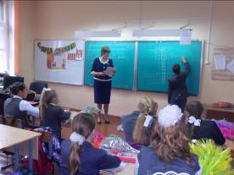
В сентябре содержательно прошел Всероссийский открытый урок, посвященный 20-летию Конституции Российской Федерации с участием члена УС (депутатом МО Мгинское городское поселение) Коневой С.Б.

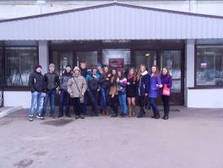
В ноябре Членами УС Бачугиной Г.В., Аношиной И.С. были организованы экскурсии на предприятия: завод «Ладога», «Мгинская лесоторговая база» в рамках профориентационной работы.

В Международный день отказа от курения (17 ноября) силами членов УС была организована акция с приглашением наркологической службы Кировского района
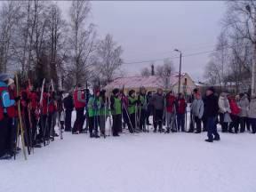

В декабре во время проведения Х Всероссийской Акции «Спорт- альтернатива пагубным привычкам» членами УС совместно с отделом физкультуры и спорта при администрации МО Мгинского городского поселения была организована лыжная эстафета.

В январе ко дню Снятия Блокады Ленинграда членами УС организовывались экскурсии по местам боевых сражений.
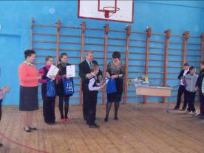
Традиционно члены УС принимают участие в работе жюри в конкурсах «Сильные и ловкие»,
« А ну – ка, девочки!»

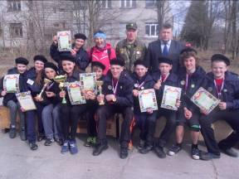
В апреле члены УС Лагутина И.И., Завьялова Н.Ю. приняли активное участие в подготовке и проведении военно-спортивной игре «Зарница».

В течение всего учебного года проходит работа над общешкольными социальными проектами. Наши традиционные экологические субботники с родителями, детьми и работниками школы дают зримый результат: разбиты новые клумбы, облагорожен школьный двор. В рамках общешкольного проекта «Здоровый образ жизни не дань моде, а позиция успешного человека» УС принимал участие в подготовке и проведении школьной научно-практической конференции обучающихся.
Аношиной И.С. и председателем СУШ Дичь О. был проведён мониторинг среди учащихся 1- 4 классов «Школа - безопасная среда». В рамках мониторинга было опрошено 60 учащихся. Опрос показал, что необходимо обратить внимание на соблюдение детьми в школе правил личной гигиены и здорового образа жизни.
Члены УС присутствовали на заседаниях Совета по профилактике и безнадзорности: учебный год завершили все обучающиеся школы. С учета в ПДН сняты 57 % трудных подростков.
Кроме того, члены УС в течение всего года работал с локальными актами школы, нормативно-правовой базой, принимая участие в согласовании данных документов.
Аношина И. С. присутствует на заседаниях комиссии по установлению стимулирующих выплат по учителям и обслуживающему персоналу.
Члены УС регулярно повышают свой опыт в управлении школой на различных семинарах и конференциях.
Директор школы, член УС Бадалей Н.А. прошла курсы переподготовки «Менеджмент в образовании».
Решения УС своевременно доводились до сведения всех участников образовательного процесса. С этой целью активно использовался сайт УС.
На заседания УС приглашались учителя, члены администрации, члены родительского комитета. Думаю, согласованность в действиях и понимание общих задач и целей позволило нам качественно выполнить намеченный объем работ.

В марте 2013 г. Управляющий совет МБОУ «Мгинская СОШ» участвовал в районном МО классных руководителей по теме: «Родительский комитет – часть общественного управления школы».
Председатель Управляющего совета МБОУ «Мгинская СОШ» С.В. Пинигин получил Благодарственное письмо от депутата Законодательного собрания Ленинградской области Мельникова Н.О.

Выводы: Исходя из вышесказанного, можно сделать вывод о том, что в МБОУ «Мгинская СОШ» ведется активная работа управляющего совета, педагогического коллектива и администрации по объединению задач воспитания, обучения и развития учащихся. Управляющий совет учитывает в своей работе все пожелания и интересы всех представителей образовательного процесса.

Предложения и перспективы деятельности в 2014 – 2015 учебном году:
1. Повысить эффективность использования рычагов управления школой родительской общественностью.
2. Активизировать работу комиссии по хозяйственным вопросам с привлечением родительской и ученической общественности.
3. Наиболее активно привлекать членов УС в образовательно - воспитательную систему работы школы.

4. Участвовать в семинарах для членов УС, активно сотрудничать в целях обмена опытом с УС других школ района и области.

